Warszawa, 16 lutego 2014 r.
IMM: Polacy lubią klawe słowa!

Neologizmy i internetowy slang dominuje w języku internautów, lecz Polacy nadal lubią używać słów nieoczywistych i staromodnych - wynika z badań Instytutu Monitorowania Mediów. Blogerzy kulinarni pitraszą, z serwisów randkowych korzystają epuzerzy i absztyfikanci, na Instagramie dandysi robią selfie, a Snapchata opanowali psotnicy. Z reguły jednak jest klawo i frymuśnie. Z okazji Międzynarodowego Dnia Języka Ojczystego IMM we współpracy z Biblioteką Śląską przypomina niektóre zagrożone zapomnieniem rzadko używane polskie słowa.

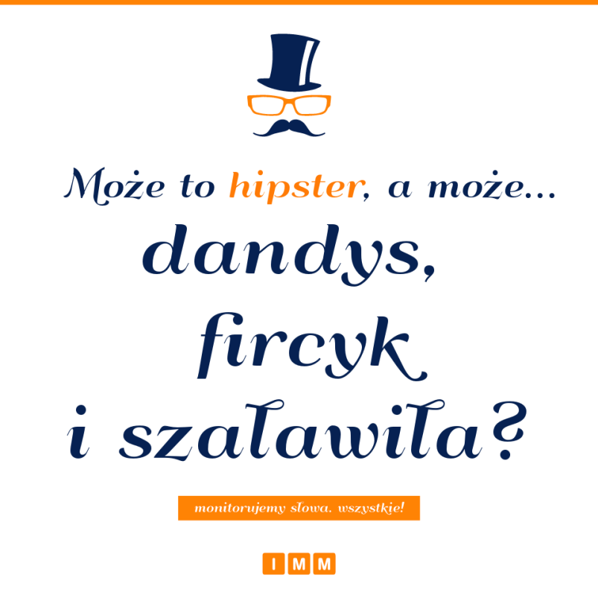

Akcję „Ocalimy od zapomnienia” Biblioteka Śląska przeprowadziła w ramach obchodów Międzynarodowego Dnia Języka Ojczystego. Plebiscyt, którego celem było zebranie zapomnianych oraz rzadko używanych polskich wyrazów, spotkał się z ogromnym odzewem w całym kraju. Propozycje słów wartych ocalenia zgłaszano w siedzibie biblioteki, przez internet oraz telefonicznie. Na podstawie prac BŚ oraz własnych badań, Instytut Monitorowania Mediów sprawdził internetową popularność ponad 130 słów i zwrotów retro. „Nie będę ukrywać, że swoista zabawa z dawnym słowem zaskoczyła nas, pomysłodawców, ale i naszych czytelników” – ocenił w komentarzu prof. zw. dr hab. Jan Malicki, dyrektor Biblioteki Śląskiej.

Facebook się rozbisurmania!
Od początku 2014 roku Polacy w internecie blisko 280 tysięcy razy użyli słów uznanych za zagrożone zapomnieniem. Niektóre z nich pojawiają się w komentarzach kilkadziesiąt razy dziennie, a innych internauci od początku badania użyli zaledwie kilkukrotnie.

Najmniej popularne słowa retro |  | Najbardziej popularne słowa retro
Słowo | Udział procentowy | Słowo | Udział procentowy
Tantny | 0,0000% | Zacnie | 7,81%
Hezytacja | 0,0004% | Niewiasta | 6,29%
Sabatnik | 0,0011% | Lico | 5,04%
Synowica | 0,0018% | Jeno | 4,14%
Wydudlić | 0,0022% | Niecnie | 3,28%
Jątrew | 0,0040% | Heca | 3,16%
Ścichapęk | 0,0069% | Jak mniemam | 2,82%
Szaławiła | 0,0069% | Bebech | 2,57%
Zzuć | 0,0126% | Klawo | 2,53%
Epuzer | 0,0155% | Szynk | 2,45%
Źródło: Instytut Monitorowania Mediów, dane z monitoringu internetu i mediów społecznościowych z dni 01.01.2014 – 01.31.2015.

Staromodnej polszczyzny najchętniej używamy na Facebooku, gdzie w ciągu roku pojawiło się ponad 77 tysięcy komentarzy ze słowami retro. Zapomnianym słowom mniej sprzyja Twitter - serwis, w którym od formy i długości komentarza bardziej liczy się jego zwięzła treść i rola czysto informacyjna. W ciągu roku słów rzadko spotykanych użyto tam tylko ponad 15 tysięcy razy. Jak wynika m.in. z regularnie prowadzonych badań Megapanel PBI/Gemius, z mikrobloga korzystają najchętniej młodzi Polacy w wieku 15-24 lat. Także reprezentacja grupy wiekowej 7-14 jest wysoka. Młodzież na Twitterze chętniej posługuje się neologizmami, sieciowym slangiem i skrótowcami, a rzadziej szuka wsparcia w starej polszczyźnie. Facebook tymczasem umożliwia zamieszczanie dłuższych i bardziej rozbudowanych stylistycznie wypowiedzi, a wiek jego użytkowników jest bardziej zróżnicowany. W czołówce internetowych społeczności, w których Polacy najczęściej używają wyrazów zagrożonych zapomnieniem, znalazło się także internetowe forum Gazety Wyborczej (forum.gazeta.pl) oraz adresowane głównie do kobiet forum serwisu Wizaż.pl.
Jak wynika z monitoringu prasy w IMM, słowa z pierwszej dziesiątki „najbardziej zapomnianych” są właściwie nieobecne w druku. Słowa takie jak „synowica” czy „jątrew” występują najczęściej jedynie w krzyżówkach bądź w poradnikach językowych. „Ścichapęk” pojawił się na łamach prasy zaledwie kilkukrotnie w tekstach publicystycznych: felietonach i recenzjach teatralnych. Stosunkowo często pojawiał się natomiast zwrot „szaławiła”, nie tylko za sprawą haseł w krzyżówkach. „W absurdalno-groteskowej krainie realnego socjalizmu na trzeźwo egzystować się nie dało. Zwłaszcza osobom z wrażliwą duszą. Ukrywał ją pod maskami: wesołka, birbanta, szaławiły” - mówiła o swoim ojcu, Zdzisławie Maklakiewiczu, córka Marta na łamach tygodnika „Do Rzeczy”. Można było jeszcze trafić na „epuzera”, zwykle w krótkich literackich formach publikowanych na łamach prasy.

Blogi są klawe!
Temat zapomnianych słów poruszali również blogerzy, m.in. Segritta (http://segritta.pl/piekne-slowa-zagrozone-wyginieciem/). „Widywane czasem przez spostrzegawczych w rezerwatach polszczyzny, spotykane w niektórych rejonach kraju przez szczęśliwców z wyczulonym, wrażliwym uchem, żyją jeszcze okazy słów tak pięknych, że kowadełka, strzemiączka i młoteczki w całej Polsce omdlewają od drżącej rozkoszy ich słuchania. Ale są coraz rzadsze. Coraz bardziej zaszczute przez słowa młodsze i silniejsze” – pisała na swoim blogu. Wspomina m.in. o „fatygancie”, „niemocie”, „dyrdymałkach”, „podlotku” i „galimatiasie”. Na łamach serwisu NaTemat.pl o używaniu języka retro pisał także dziennikarz „Tygodnika Powszechnego” Błażej Strzelczyk (http://natemat.pl/75371,ty-rozbisurmaniony-absztyfikancie-czyli-szukamy-polskich-slow-zapomnianych). Gdy – jak czytamy w artykule - zapytał znajomych o znane im rzadko spotykane słowa, usłyszał m.in. „kokieterię", „huncwota”, „gałgana”, „birbanta”, „byczo”, „morowo” czy „chędogo”. Jak wynika z danych IMM, zbadane zapomniane słowa pojawiały się na polskojęzycznych blogach ponad 40 tysięcy razy.

W mediach – degrengolada
Słowa retro lubią także dziennikarze. Łącznie od 1 stycznia 2014 zapomnianych słów użyli w opublikowanych w internecie artykułach, reportażach, wiadomościach i depeszach ponad 51 tysięcy razy. Wyrażenia wskazane przez czytelników Biblioteki Śląskiej oraz znalezione w monitoringu IMM, najczęściej pojawiają się w sieci na łamach internetowego wydania Gazety Wyborczej.
W słownikach dziennikarzy Wyborczej.pl często gości „degrengolada”, zwłaszcza w kontekście politycznym („Opozycja zaś, zwłaszcza PiS, uznała podsłuchane rozmowy za dowód całkowitej degrengolady rządu i PO” - o aferze taśmowej). Słowo to polubili także m.in. autorzy publikacji w serwisie wPolityce.pl oraz komentatorzy w portalu SportoweFakty.pl („Totalna degrengolada Manchesteru United” – grzmiał jeden z nagłówków).
Kariery nie chce skończyć słowo „niecnie”, które oprócz stron „Gazety Wyborczej” nie opuszczało także serwisów wPolityce.pl i internetowego wydania „Super Expressu” oraz „Faktu”. „Równo pół wieku temu, kiedy na świat przyszła wicepremier i minister od kolei Elżbieta Bieńkowska, największym problemem PKP byli niecni wandale (...) Dziś, w dniu urodzin pani wicepremier, największym problemem są spóźnione pociągi” – pisał SE.pl rok temu w dniu urodzin dzisiejszej komisarz UE ds. rynku wewnętrznego. Z tabloidu dowiadujemy się, że oprócz niecnych wandali, istnieją także niecne… koty. „Czarny kot z Pragi-Południe sam przyniósł sobie pecha. Zamknięty w mieszkaniu futrzak kuszony piękną pogodą kombinował, jak wydostać się na zewnątrz. Do realizacji niecnego planu wykorzystał uchylone okno” – czytamy w mrożącej krew w żyłach relacji z ucieczki warszawskiego kota z mieszkania. Niecne plany, występki, uczynki, insynuacje, procedery i poczynania to codzienność w świecie kolorowych pism.
Skoro coś jest „niecne”, w słowikach dziennikarzy musi istnieć też coś „zacnego”. Słowem tym określono w badanym okresie ponad 1,5 tysiąca zjawisk, produktów bądź osób. „Zacne” są szeregi Rock and Roll Hall of Fame (Wyborcza.pl w artykule o jazzmanach), zacna była również idea reaktywacji magazynu „Secret Service” (PadPortal.pl).

Archaiczne czy tylko archaizujące?
W ocenie profesora Marka Łazińskiego z Uniwersytetu Warszawskiego, nie wszystkie słowa wskazane przez respondentów apelu Biblioteki Śląskiej są przestarzałe. „Na pewno nie uznałbym za zapomniane słów „zacny”, „mniemam” czy „degrengolada”. Słowa te mają wartość stylu wysokiego, ale nie są przestarzałe. Są archaizujące, ale nie archaiczne – przestarzałe. Pewnie dlatego internauci chętnie ich używają” – ocenia ekspert. Niektóre słowa są przywołane zdaniem profesora w kontekście tęsknoty za tradycją, starym „dobrym” porządkiem. „Niewiasta w neutralnym użyciu brzmi dziś komicznie. Już Mickiewicz wybrał słowo kobieta, a słowa niewiasta używał tylko w tekstach podniosłych, np. Skład zasad – przypomina Łaziński. Dodaje, że współczesny Mickiewiczowi Józef B. Zaleski ironizował, że „niewiasta się wyzwala”, ale była to twórczość przestarzała już za życia autora.
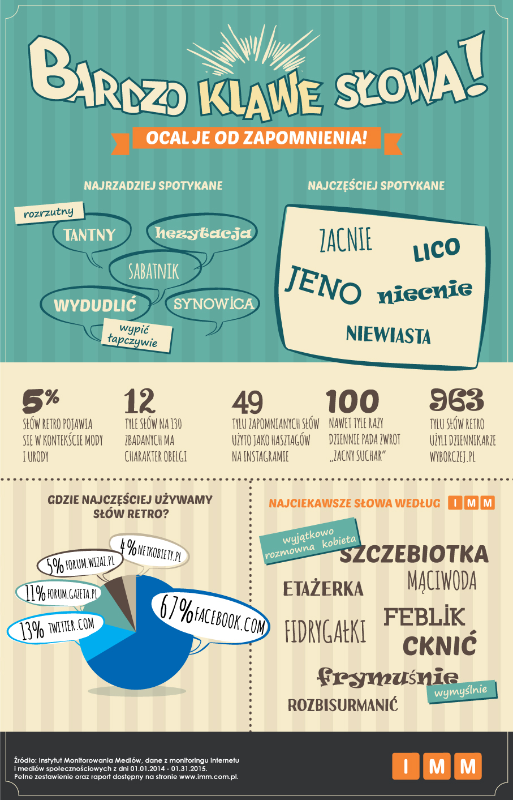
Różne oblicza niewiasty
W portalach i na stronach www słowo „niewiasta” pojawia się tymczasem wyjątkowo często – głównie w kontekście religijnym i związanym z wyznawaną wiarą. Na „niewiastę” najłatwiej trafić w portalach Deon.pl, NaszDziennik.pl, Profeteo.pl i RodzinaKatolicka.pl - nie tylko jednak poprzez cytaty z Biblii („Stworzył więc Bóg człowieka na swój obraz, na obraz Boży go stworzył: stworzył mężczyznę i niewiastę”). „Niewiasta” to wciąż żywo wykorzystywany w tych serwisach synonim słowa „kobieta”. „Święto kobiet, postrzegane niegdyś jako dzień szczególnej czci wobec niewiasty, honorowanej również za trud włożony w wychowanie dzieci, od kilku lat jest okazją do manifestowania feministycznych haseł, jakże często proaborcyjnych w swojej treści” – czytamy w jednym z tekstów na stronach RodzinyKatolickiej.pl. „Do lamusa poszedł dawny ideał biernej niewiasty. Zastąpił go model kobiety agresywnej, także w zakresie działań seksualnych” – to z kolei fragment tekstu „Ciało jako przedmiot kultu i pogardy" zamieszczonego w serwisie Deon.pl. Co ciekawe, w czołowej piątce portali, których dziennikarze używali tego słowa, znalazł się serwis CKM.pl. „Nie ma to jak sukienka, która w odpowiednim momencie odkrywa wszystkie wdzięki noszącej ją niewiasty. Styl, klasa, fashion week Miami” – czytamy w opisie jednej z odważnych galerii zdjęć.

O hezytacji bez hezytacji
„Tantny” - słowo wskazane jeszcze w 2013 roku przez jednego z internetowych komentatorów jako używane przez jego babcię na określenie kogoś rozrzutnego - okazało się najbardziej zapomnianym słowem w rankingu IMM. Przez cały 2014 rok wyraz ten nie pojawił się w ani jednej internetowej wypowiedzi w mediach społecznościowych. Niewiele lepiej ma się „hezytacja” – czyli wahanie się i niezdecydowanie – którego w ciągu ostatnich 12 miesięcy użyto jedynie raz, i to w kontekście dyskusji o zapomnianych słowach na internetowym forum Gazety Wyborczej. „Słowa umierają, zmieniają znaczenie. Niespełna sto lat temu zdechła >hezytacja<, wywalili ją biedną ze słowników. A taki >kiep< przestał być nieprzyzwoity znacznie dawniej, ale za naszych czasów występuje już tylko jako >kiepski<” – pisała internautka o nicku „olena.s_” w komentarzu na Forum.Gazeta.pl.

Jak nie pomylić własnej jątrwi z owadem
O „sabatniku” – czyli wg słownika języka polskiego wieloramiennym lichtarzu, w którym zapalano świecie w sabat, bądź też piecu do pieczenia mięsa i ciasta – internauci wspominali zaledwie kilkukrotnie. „Może ktoś mi pomoże, bo uciekło mi z głowy, a potrzebuję tej nazwy do pewnego artykułu. Google nie współpracują... Jak się nazywa stary śląski piec do wypieku chleba?” – „U nas to był sabatnik” – odpowiedziała facebookowiczka Katarzyna. Odrębną kategorię stanowią słowa opisujące stopień pokrewieństwa w rodzinach. Zwrotu „synowica” - dziś bratanica, czyli córka brata – używa się obecnie głównie w kontekście wspominania słów już nieużywanych. Jak wynika z monitoringu mediów społecznościowych, zrozumienie znaczenia wielu z nich stanowi poważny problem. „Czy synowica w staropolskim języku oznacza synową?” – pytano na Twitterze. Zanika również używanie zwrotu „jątrew” w odniesieniu do żony brata, bratowej. „Ja dopiero niedawno dowiedziałam się, kto to jest jątrew” – „Brzmi jak nazwa owada” – komentowano na forum serwisu Wizaż.pl.

Dudlenie szkodzi!
Jak podaje internetowy Słownik Języka Polskiego PWN powołując się na Wielki Słownik W. Doroszewskiego, słowo „wydudlić” – a także „wytrąbić” - oznacza wypić coś łapczywie, do dna. Za przykład użycia podaje zdanie „W piętnastu wydudliliśmy czterdzieści butelek szampana”. W mediach społecznościowych internauci „wydudlają” rzadko, a jeżeli już - to w kontekście rozmów o piwie: „jak na takie stężenie piwo odznaczało się skandaliczną wręcz pijalnością. Człowiek musiał toczyć wewnętrzną walkę, aby nie wydudlić z miejsca całej buteleczki” – pisze facebookowicz-birofil. Często słowo to pojawia się – z racji swojej pierwotnej natury – w mniej finezyjnych tekstach i relacjach: „Pechem niestety nie jest fakt , ze wszyscy na tej wsi cały dzień piją piwo i pan prezes w upalny dzień po wydudleniu 3 butelek piwa wsiada w poloneza i zasuwa do Sieradza a kierownik drużyny traktorem drogą krajową do chałupy. to nie pech tylko rzeczywistość” – czytamy w gminnych doniesieniach na internetowym forum Gazety Wyborczej.
Przy okazji zwrotu „wydudlić” wyszły na jaw kłopoty z odmianą wyrazów, których używamy rzadziej. Zdaniem profesora Łazińskiego, potwierdzają słabą znajomość tych słów. „Dla mnie jednak wydudlić nie jest archaiczne, a fakt, że rzadko występuje w internecie wynika ze znaczenia. Jeszcze mniej jest w sieci równoznaczników: wybąbolić czy wytrąbić, a to nie są słowa dawne” – ocenia ekspert.

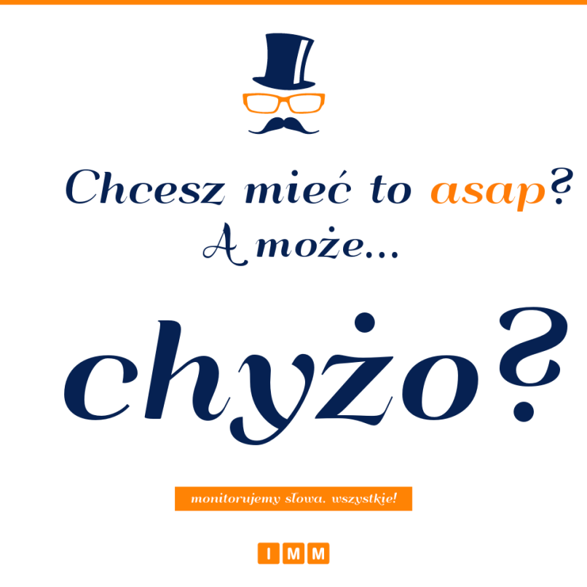

Czy szaławiła może być ścichapękiem?
„Szaławiła” to dzisiejszy lekkoduch i osoba, która nade wszystko ceni beztroskę i dobrą zabawę. Dziś pojawia się jedynie w najbardziej literackich kontekstach. „To muzeum Historii Żydów Polskich, a więc podróż w czasie od Mieszka I, przez okres zaborów, wojen i międzywojnia, po czasy Solidarności i elementy z życia ludzi żyjących w Polsce dziś, tu i teraz. Królowie, kupcy i panowie szlachta. (...) Wodzowie i poddani, uczeni i prostaczkowie, tęgie umysły i zwykłe szaławiły, konwertyci i tradycjonaliści, opamiętani wrogowie i fałszywi przyjaciele, duchowni chrześcijańscy i pobożni Żydzi” – opisuje jedna z użytkowniczek Facebooka swoje wrażenia po wizycie w warszawskim Muzeum Historii Żydów Polskich POLIN.
Czy „szaławiła” może być „ścichapękiem”? Obecnie „ścichapęk” jest używany już głównie jako postrach uczniów w szkolnych dyktandach. „Podczas tego spotkania zwrócił moją uwagę siedzący vis - a - vis podekscytowanego przedmówcy mężczyzna, którego - jak się później dowiedziałam - słusznie nazywano z cicha pęk (albo: ścichapęk)” - to znaleziony w sieci przez IMM fragment dyktanda o laur Mistrza Ortografii Powiatu Kutnowskiego. O opisanym mężczyźnie powiedzielibyśmy dziś „cicha woda” – ktoś z pozoru skromny i małomówny, lecz w rzeczywistości zdolny do zaskakujących zachowań. Słowo to przeżyło krótkotrwały rozkwit w związku z bajką dla dzieci „Przetwory. Opowieść pasteryzowana na mokro” autorstwa Grzegorza Kasdepke. Jesienią 2014 roku w jej udźwiękowieniu na potrzeby audiobooka w rolę pułkownika Ścichapęka wcielił się aktor Jan Peszek, o czym nie omieszkały poinformować krajowe portale kulturalne. Nic nie stoi na przeszkodzie, by „szaławiła” i „ścichapęk” był jednocześnie „dandysem” (45. miejsce na liście słów zapomnianych). Wydaje się, że dzisiejsze media społecznościowe zwróciłyby się do tej osoby per „hipster”.

Czy abszyfikant zzuje obuwie?
Dziesiątkę wyłonionych w plebiscycie Biblioteki Śląskiej oraz wskazanych przez IMM słów najbardziej zapomnianych zamyka „epuzer”, czyli kandydat na męża. O „epuzerach” mówi się w mediach społecznościowych znacznie rzadziej niż o „abszytfikantach” (66. miejsce w zestawieniu) mimo iż mają ze sobą wiele wspólnego. Wiedzą o tym internetowi miłośnicy literatury. „Świetnym językowo-charakterologicznym pomysłem jest szwagierka Mili, Carmen - uczy się polskiego na romansach z dwudziestolecia i relacjach sportowych, więc wszelkie jej uwagi o epuzerach, powabach i mięśniach wprawiają w dobry humor - a co dopiero scena zjazdu na prześcieradle!” – pisze blogerka Cynamonowa Bibliotekara, w recenzji powieści „Dolina mgieł i róż” Agnieszki Krawczyk (http://bibliotekaracynamonowa.blogspot.com/2015/01/dolina-mgie-i-roz-przesytu-i-epuzerow.html).
W serwisach społecznościowych Polacy piszą o wszystkim, także o „zzuwaniu”, czyli o zdejmowaniu obuwia. „Ot uwielbiam słowo zzuję!” – ćwierka jedna z twitterowiczek. Monitoring tego z pozoru banalnego słowa pomógł zauważyć fakt, że wielu Polaków na Facebooku chętnie cytuje Biblię. Wpływa to również na popularność niektórych archaicznych słów i zwrotów. „Cytat Gdy Bóg ukazał się Mojżeszowi przy gorejącym krzaku, rozkazał mu: Zzuj obuwie z nóg twoich; albowiem miejsce, na którym stoisz, ziemia święta jest” – to tylko jeden z cytowanych fragmentów, które w erze postcyfrowej dokumentują nie tylko wiarę autora, ale pomagają również zachować pamięć o zzuwaniu.

Zacne suchary
Najmniej zapomniane z najbardziej zapomnianych zwrotów to m.in. słowo „zacnie”, które internauci używają w ciągu jednego dnia nawet kilkaset razy. „Mam słabość do tego słowa i aury, jaką wytwarza; mam słabość do świata wartości, z jakiego się wywodzi" - pisał kilka lat temu krytyk literacki Marian Stala w felietonie dla „Tygodnika Powszechnego”. "Wiem także, że należy się nim posługiwać rozważnie, z dystansem i uśmiechem. Jeśli powiem komuś, że jest zacny, to mogę się spodziewać zaprzeczenia w rodzaju: wcale taki zacny nie jestem” - podkreślał. Zdaniem Stali, wiele to mówi o dzisiejszym języku i współczesnej mentalności.
O wielu „zacnych” sprawach wspominano w styczniu 2015 roku w czasie finału Wielkiej Orkiestry Świątecznej Pomocy: zacny był cel fundacji, wolontariusze lub aukcje internetowe. W językach internautów, „zacna” jest jednak również oferta operatora komórkowego („Dziś jest ostatni dzień okresu rozliczeniowego waszej zacnej oferty ZETAFON czy umowa kończy mi się automatycznie i przechodzę już na zwykłą kartę?” – pyta operatora Orange internauta na Facebooku”), promocja w Empiku, koncerty na festiwalu Tauron Nowa Muzyka w Katowicach, czy też burgery w Burger Kingu.
Internet i media społecznościowe tchnęły w „zacnie” nie zawsze zacne drugie życie poprzez memy wirale. „Zacny suchar, milordzie” – mówi internet w odpowiedzi na dowcip nie zawsze wysokich lotów i nie zawsze pierwszej świeżości. Genezę popularnego w social media sloganu trudno już dziś ustalić. Wiadomo jednak, że na Twitterze, Facebooku i innych forach, na których czas spędza głównie młodzież, możemy znaleźć je od niedawna nie tylko w memach, ale i w zwykłych, codziennych dyskusjach między użytkownikami.

Niewieście lica na selfie
Nadal równie często - podobnie jak internetowi dziennikarze - używamy słowa „niewiasta”. Głównie na Facebooku. Mężczyźni i chłopcy często traktują je jako wyraz absolutnego szacunku i oddania wobec kobiet i dziewcząt. „Boże święty spraw cobym odnalazł dziewczynę z Watry (…) Ja zakochałem się w tobie Blond piękna cudowna, niewiasto . Uśmiechałaś się do mnie, to zauroczenie, dałbym Ci wszystko co mam nie mogę zasnąć” – wyznaje podążający za miłością od pierwszego wejrzenia członek jednej ze społeczności „spotted” na Facebooku. „Niewiasty” spotykamy także na Twitterze: „Kiedyś było łatwiej :) Zrobiłem pare sztuczek z Jojo i już mialem adres domowy pewniej niewiasty” – chwali się towarzyskimi umiejętnościami jeden z użytkowników mikrobloga. „Dobrze prawisz niewiasto :D miłości nie ma, jest Asseco Resovia” – dodaje kibicka, która najwyraźniej częściej myśli o siatkarzach, niż o romansach.
Czy to przypadek, że w dobie popularności zdjęć selfie słowa „niewiasta” oraz „lico” są równie popularne? W czasie objętym badaniem, „lico” pojawiło się w wypowiedziach internautów ponad 14 tysięcy razy, w tym jako instagramowy hasztag. Dominowały jednak publikacje na Facebooku i Twitterze, z dwukrotną przewagą tego pierwszego. Słowo oznaczające twarz bądź oblicze najczęściej występowało w publikacjach o urodzie i zdrowiu. „Optyczne wygładzenie lica, ujednolicenie koloru, subtelne rozświetlenie - dlatego je tak lubię” – chwali jedną z marek kosmetyków użytkowniczka serwisu Wizaż.pl.

Niebezpieczne zapomniane słowa
„Niebezpieczne mogą być słowa zapomniane, które były i są wieloznaczne, ale spośród alternatywnych znaczeń dziś podstawowe jest inne niż kiedyś” – ocenia w komentarzu do raportu IMM prof. Marek Łaziński. Podkreśla, że np. „heca” jeszcze przed 20 laty była młodzieżowym czy potocznym określeniem zabawy. „We współczesnym dyskursie publicznym często kojarzy się ze zorganizowaną nienawiścią: heca antysemicka, marcowa (niem. hetzen ‘podjudzać’).
Profesor ponownie zwraca uwagę na problemy z odmianą tych słów. „Przytoczone formy „huncwoci” i łachudrzy nie występowały w polszczyźnie, a jeśli dziś się trafiają, to na zasadzie sztucznego wyrównania odmiany. Ze względu na obraźliwe znaczenie forma mianownika l. mn. od tych wyrazów była i jest tylko męska nieosobowa, tak jak np. chamy. Notabene huncwot (słowo, które jeszcze pamiętam z usta mojego dziadka), było w polszczyźnie pierwszej połowy XX wieku obrazą eufemistyczna, złagodzoną” – ocenia Łaziński. Przypomina, że oryginał niemiecki Hundsfott (także przestarzały) był słowem bardzo obraźliwym i dosłownie oznaczał narządy płciowe suki.
Ubarwienie internetowego komentarza bądź wpisu na blogu nietypowym słowem wyróżnia go spośród setek tysięcy innych. Jak wynika z analiz kontekstu wypowiedzi w IMM, poprzez używanie słów nieoczywistych internauci w social media chcą wykazać się elokwencją, nadać wypowiedzi żartobliwy bądź przesadnie wytwory ton, czy też ironicznie podkreślić swój silny emocjonalny związek z danym problemem. Niezależnie jednak od bogatego – nowoczesnego, archaizującego bądź archaicznego - słownika internautów, IMM apeluje o to, by w mediach społecznościowych nie zapominać przede wszystkim o takich słowach, jak „przepraszam”, „dziękuję” i „proszę”.

Między tradycją a nowoczesnością
„Nie będę ukrywać, że swoista zabawa z dawnym słowem zaskoczyła nas, pomysłodawców, ale i naszych czytelników” – ocenia prof. zw. dr hab. Jan Malicki, dyrektor Biblioteki Śląskiej. Jego zdaniem, przyczyn tego zjawiska jest wiele. „Jednak najważniejsza to usytuowanie naszej codzienności między silnie spolaryzowanym myśleniem tradycyjnym, ukształtowanym przez zmieniany w niewielkim stopniu dobór lektur obowiązkowych
w szkole, tworzący archaiczny i odległy świat znaczeń, a koniecznością radykalnej przebudowy zasobu semantycznego” – podkreśla.
Zdaniem dyrektora Biblioteki Śląskiej, przebudowa ta wynika z ogromnego nacisku nowoczesnych form komunikacji. W jego ocenie, napięcie między „starym” a „nowym” światem znaczeń jest też rodzajem „gry” atrakcyjnym dla uczestników. „To drugi, ważny powód. Model „stary”, tradycyjny, utrwalony zawsze wnosi do wypowiedzi patynę dostojności, odwoływanie się do wspólnoty pamięci zbiorowej, spowolnienia wypowiedzi, wydobycia, wyodrębnienia i naznaczenia słów w toku wypowiedzi narracyjnej. Jednak przy ogromnej mobilności społeczności – zatracenia cech szczegółowych na rzecz znaczeń uniwersalnych” – komentuje profesor Malicki. Jego zdaniem, inaczej funkcjonują słowa należące do świata „nowego”. „Ich funkcje są inne. Wyznacza je nade wszystko kontekst ich występowania. Wtopione w jednolity tok narracji potwierdzają atrakcyjność momentalności semantycznej; powtarzane – zatracają cechę interesującej nowości, stają się formą powszechnie stosowaną. Nie istnieje tu element pośredni wynikający np. z migracji grupy, a którego symbolem staje się zmienność semantyczna” – dodaje profesor.
Stąd wielką rolę zdaniem Malickiego w zachowaniu stałości znaczeniowej wyrazów odgrywa elitarność wzajemnego porozumienia, stabilność grup społecznych, ich otwartość lub ksenofobiczność. „Jednak we wszystkich przypadkach celem jest zawsze estetyzacja wypowiedzi, sprawienie przyjemności słuchaczowi, zaskoczenie doborem słów, a na końcu przekonanie do własnych racji. Dlatego sądzę, że zabawa migotliwością semantyczną, znaczeniową słów, obserwacja całego procesu kształtowania się ich, trwania, zaniku i powstawaniu nowych znaczeń jest atrakcyjna dla tych, którzy mówią; tych, którzy obserwują i tych, którzy opisują” – podkreśla dyrektor Biblioteki Śląskiej.

Autor badania: Łukasz Jadaś, specjalista ds. badań i produktów w Instytucie Monitorowania Mediów.
Instytut Monitorowania Mediów wyraża zgodę na publikację raportu, wyników badań i dołączonych do nich materiałów graficznych pod warunkiem podania źródła („Instytut Monitorowania Mediów”) w artykule oraz oznaczenia źródła przy każdej grafice.
Zobacz inne raporty również na stronie: http://www.instytut.com.pl/dla_mediow
O badaniu:
Analizie poddano publikacje w mediach społecznościowych oraz portalach internetowych, w których występowały słowa zebrane na podstawie listy udostępnionej przez Bibliotekę Śląską, a zgromadzonej w ramach plebiscytu „Ocalimy od zapomnienia”, oraz na badaniach własnych IMM. Badanie oparto na publikacjach z okresu 01.01.2014 – 31.01.2015.

Słowo | Udział procentowy | Słowo | Udział procentowy | Słowo | Udział procentowy | Słowo | Udział procentowy | Słowo | Udział procentowy
Zacnie | 7,81% | Mazgaj | 0,82% | Absztyfikant | 0,37% | Wiktuały | 0,06% | Sabatnik | 0,001%
Niewiasta | 6,29% | Kajet | 0,81% | Fircyk | 0,37% | Obcyndalanie | 0,06% | Hezytacja | 0,000%
Lico | 5,04% | Ojcowizna | 0,80% | Synowiec | 0,36% | Zbiesić | 0,05% | Tantny | 0,000%
Jeno | 4,14% | Koteria | 0,78% | Dyć | 0,35% | Siurpryza | 0,05%
Niecnie | 3,28% | Bajdurzyć | 0,75% | Wszelako | 0,30% | Feblik | 0,05%
Heca | 3,16% | Pociotek | 0,75% | Dnieć | 0,28% | Safanduła | 0,04%
Jak mniemam | 2,82% | Kurtyzana | 0,73% | Mieć wychodne | 0,28% | Zadzierzgnąć | 0,04%
Bebech | 2,57% | Nicpoń | 0,73% | Pantalony | 0,23% | Rozchełstanie | 0,04%
Klawo | 2,53% | Patafian | 0,72% | Zafajdany | 0,22% | Frymuśnie | 0,04%
Szynk | 2,45% | Niemota | 0,71% | Szpyrka | 0,21% | Wszetecznie | 0,04%
Gawiedź | 2,44% | Ladacznica | 0,69% | Psotnik | 0,20% | Wałkoń | 0,04%
Mamona | 2,40% | Dandys | 0,67% | Progenitura | 0,20% | Szlafmyca | 0,04%
Umiłowanie | 2,38% | Harmider | 0,67% | Byczo | 0,19% | Szczebiotka | 0,03%
Biada | 1,96% | Sień | 0,65% | Nieboga | 0,17% | Wtranżolić | 0,03%
Zaiste | 1,89% | Kałamarz | 0,64% | Wtrynić | 0,15% | Rozbisurmanić | 0,03%
Akuratnie | 1,76% | Chyżo | 0,62% | Łapserdak | 0,14% | Świekra | 0,03%
Facjata | 1,74% | Melepeta | 0,61% | Waćpan | 0,13% | Chędogo | 0,02%
Gościniec | 1,72% | Serwus | 0,58% | Pitraszenie | 0,13% | Nakastlik | 0,02%
Grajdołek | 1,70% | Gnuśnieć | 0,55% | Sczeznąć | 0,13% | Kontenans | 0,02%
Gagatek | 1,57% | Adherent | 0,55% | Zawżdy | 0,12% | Jezderkusie | 0,02%
Onegdaj | 1,52% | Filutek | 0,52% | Etażerka | 0,10% | Meszty | 0,02%
Degrengolada | 1,49% | Ciuchcia | 0,51% | Dulcynea | 0,10% | Urwipołeć | 0,02%
Obibok | 1,48% | Łachudra | 0,50% | Utracjusz | 0,09% | Wujenka | 0,02%
Azaliż | 1,37% | Birbant | 0,48% | Waszmość | 0,09% | Fatygant | 0,02%
Ongiś | 1,36% | Gałgan | 0,46% | Mąciwoda | 0,08% | Fidrygałki | 0,02%
Galimatias | 1,35% | Kindersztuba | 0,46% | Sławojka | 0,07% | Epuzer | 0,02%
Hultaj | 1,28% | Natenczas | 0,46% | Cknić | 0,07% | Zzuć | 0,01%
Przeto | 1,14% | Huncwot | 0,44% | Obsadka | 0,07% | Szaławiła | 0,01%
Atoli | 1,11% | Trzewiki | 0,43% | Dwukółka | 0,06% | Ścipachęk | 0,01%
Morowo | 0,95% | Kibić | 0,41% | Poruczać | 0,06% | Jątrew | 0,004%
Drzewiej | 0,85% | Chędożyć | 0,40% | Pludry | 0,06% | Wydudlić | 0,002%
Kalkomania | 0,84% | Kunktatorstwo | 0,39% | Waćpanna | 0,06% | Synowica | 0,002%

Kontakt dla mediów:
Instytut Monitorowania Mediów
Łukasz Jadaś, specjalista ds. badań i produktów
ljadas@instytut.com.pl
tel.: +48 22 378 37 50 | fax: +48 22 356 21 01
www.instytut.com.pl
Al. Jerozolimskie 53, 00-697 Warszawa

O IMM:
Instytut Monitorowania Mediów to innowacyjna organizacja o wiodącej pozycji rynkowej w branży monitoringu mediów. Od 2000 roku dostarcza kompleksowe usługi badania i analizy informacji pozyskiwanych z mediów społecznościowych, internetu oraz mediów tradycyjnych. Dostępny on-line moduł analityczny pozawala na bieżące śledzenie efektów działań komunikacyjnych w mediach, również w porównaniu z konkurencją. Dane prezentujące wizerunek firmy pozwalają skutecznie: zmierzyć efektywność dotychczas podjętych działań PR, zaplanować strategię komunikacyjną, czy chronić reputację firmy.
Zespół doświadczonych specjalistów IMM tworzy raporty wizerunkowe firm, marek i osób na podstawie materiałów zgromadzonych w mediach społecznościowych, internecie oraz prasie i RTV. Stałym monitoringiem objętych jest aktualnie ponad 500 tysięcy domen polskich zasobów internetu wraz z social media – z aktualizacją wyników w czasie rzeczywistym, co umożliwia najszybszy dostęp do publikowanych treści. Monitorujemy także 1000 tytułów prasowych oraz ponad 100 stacji RTV z szerokim wyborem mediów regionalnych i lokalnych.
IMM jest członkiem Związku Pracodawców Branży internetowej IAB Polska, dla którego jednym z głównych zadań jest edukacja rynku w zakresie metod wykorzystania badań Internetu oraz należy do elitarnej międzynarodowej organizacji FIBEP (Federation Internationale des Bureaux d'Extraits de Presse) zrzeszającej firmy monitorujące media z całego świata.

